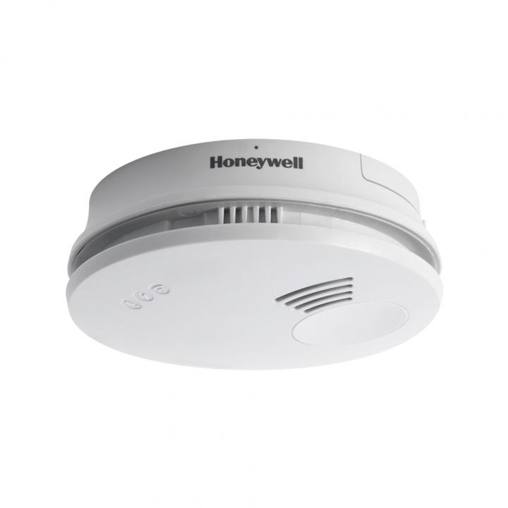**Füstérzékelőt minden otthonba**

**A füstérzékelők ma már nem csak az áruházakban, üzletekben védelmezik a vásárlókat, hanem otthonainkba is könnyen beszerezhetünk egy-egy készüléket és családunk védelmébe állíthatjuk.**

Tavaly Somogy vármegyében 259 lakástűzhöz riasztották a tűzoltókat, ezek közül egyikben sem volt füstérzékelő. Kadarkút, Balatonmáriafürdő, Csököly, Bábonymegyer, Hosszúvíz, Kaposvár. Csak néhány település azok közül, ahol a pusztító lángok miatt családok otthonai váltak lakhatatlanná. Januárban Balatonföldváron pedig áldozatot is követelt a tűz, ahol szintén nem volt füstérzékelő.

A lakástüzek többségénél nem a tűz okoz sérülést, hanem a felszabaduló füst vezet füstmérgezéshez, rosszabb esetben halálhoz. Mindez megelőzhető, ha füstérzékelőt helyezünk el a lakásban. Az eszköz már a tűz kezdeti szakaszában hangos sípolással jelzi a veszélyt, amikor még saját testi épségük kockáztatása nélkül meg tudják fékezni a lángokat. Ehhez egy rendszeresen felülvizsgált otthoni tűzoltókészülék (porral/ habbal vagy szén-dioxiddal oltó) használata ajánlott.

A füstérzékelő használatán túl, fokozott elővigyázatossággal elejét vehetjük az otthoni tűzeseteknek:

* Rendszeresen ellenőrizzük az elektromos készülékeket és vezetékeket!
* Kerüljük a hálózat túlterhelését, és csak jó állapotú elektromos eszközöket használjunk!
* Tartsuk távol a gyúlékony anyagokat a hőforrásoktól, és megfelelően tároljuk azokat!
* Ügyeljünk arra, hogy a fűtési rendszerek karbantartottak legyenek, és csak megfelelően engedélyezett fűtőberendezéseket használjunk!
* A nyílt láng használatára fokozottan figyeljünk, minden esetben győződjünk meg róla, hogy biztosan eloltottuk a gyufát, gyertyát, vagy éppen a cigarettát!
* Fokozottan figyeljünk az idős, egyedül élő rokonainkra, ismerőseinkre!

Baj esetén pedig a 112-es segélyhívó számon azonnal értesítsék a tűzoltókat!